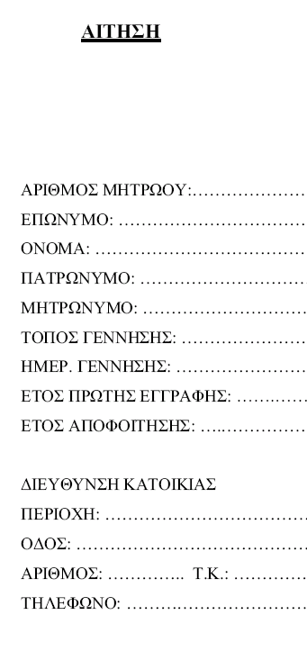

ΠΡΟΣ:

ΤΜΗΜΑ ΑΓΓΛΙΚΗΣ ΓΛΩΣΣΑΣ &
ΦΙΛΟΛΟΓΙΑΣ
ΤΟΜΕΑΣ ΛΟΓΟΤΕΧΝΙΑΣ -
ΠΟΛΙΤΙΣΜΟΥ ΠΜΣ: ΑΓΓΛΙΚΕΣ ΣΠΟΥΔΕΣ:
ΛΟΓΟΤΕΧΝΙΑ – ΠΟΛΙΤΙΣΜΟΣ
Παρακαλώ να δεχθείτε την αίτησή μου με την οποία θέτω υποψηφιότητα για συμμετοχή στο Πρόγραμμα Μεταπτυχιακών Σπουδών, «Αγγλικές Σπουδές: Λογοτεχνία-Πολιτισμός».

Ο/Η Αιτ ……..

……………………………….
(υπογραφή)

Ημερομηνία: …………………

